Latarki akumulatorowe, jakie są rodzaje, oraz czym się różnią?
Zapewnienie odpowiedniej latarki może często decydować o jakości jak i bezpieczeństwu w pracy.

Są zawody oraz sytuacje życiowe, gdzie odpowiednie oświetlenie terenu w trudno dostępnych miejscach staje się sprawą nadrzędną. Szczególnie w przypadku pracy w trudnych warunkach, lub konieczności posiadania dwóch wolnych rąk, oraz dostępu do światła przydają się takie urządzenia jak latarki akumulatorowe. Urządzenia te, można podzielić na ręczne, oraz czołowe, oraz mają różne zastosowania. Jeśli chcesz dowiedzieć się więcej na ten temat, to czytaj dalej!

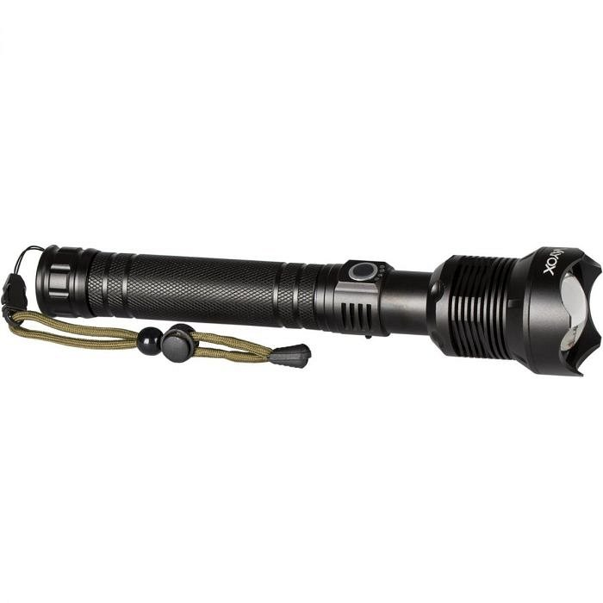
Latarki akumulatorowe dla każdego
Latarki akumulatorowe, by mogły prawidłowo spełniać swoją funkcję, muszą posiadać kilka istotnych parametrów, które decydują, o jakiej tym klasy jest to sprzęt. Pierwszym i możliwe, że najważniejszym parametrem jest czas działania, liczony w godzinach, ten czynnik, jest szczególnie istotny w warunkach, gdy nie mamy możliwości podładowania, lub wymiany baterii. Kolejno istotne jest to, do czego będzie nam służyć latarka. Rozwiązania czołowe, pozwala na bardziej komfortową pracę oraz możliwość posiadania dwóch wolnych rąk, jednak w znakomitej większości rozwiązanie to dotyczy sprzętu z akumulatorami, które należy podładować, zamiast wymienić.

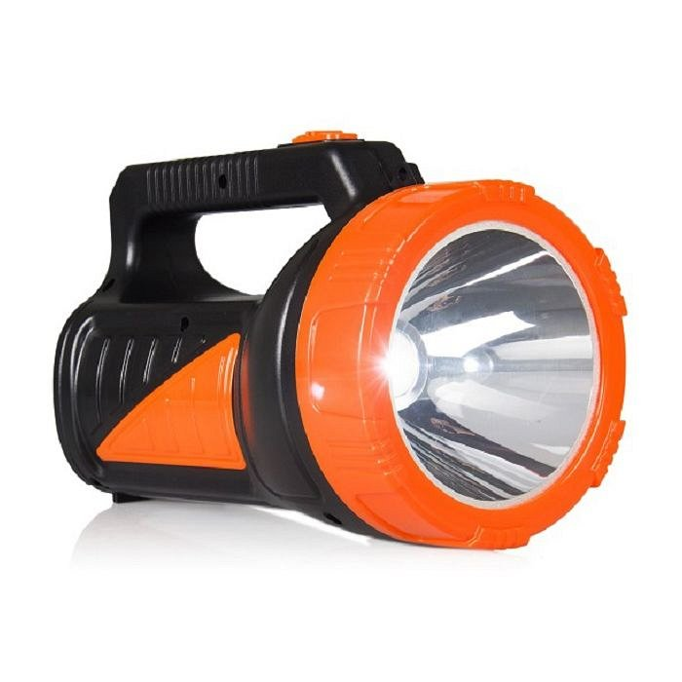
Zatroszcz się o swoją wygodę.
Jeśli już zdecydowałeś, się na klasyczne latarki akumulatorowe, warto zawczasu zdecydować jaki typ włączania światła będzie najbardziej odpowiedni. Na rynku najpopularniejsze są dwa rozwiązania, czyli na klasyczny włącznik, który zwykle umieszczony jest na końcu urządzenia. Drugim rozwiązaniem jest tak zwany włącznik twist, który włącza i wyłącza latarkę w zależności od ustawienia pierścienia.

